

**PLAN DE CLASE/NOTA TÉCNICA**

**NIVEL: SECUNDARIA**

**FECHA: 27 de agosto del 2024**

**1.- NOMBRE DEL PROFESOR: Noemí Hernández Montiel**

**GRADO: 1 GRUPO: “A”**

**2.- ASIGNATURA: Geografía**

**3.- TRIMESTRE: 1**

**4.- SEMANA: 1**

**5.- TIEMPO: 40 minutos**

**6.- TEMA: Diagnostico**

**7.- PROPÓSITOS: Bienvenida y conocer al grupo**

**8.- CAMPO FORMATIVO:** () LENGUAJES. () SABERES Y PENSAMIENTO CIENTÍFICO. (X) ÉTICA, NATURALEZA Y SOCIEDAD. () DE LO HUMANO Y LO COMUNITARIO.

**9.- EJES ARTICULADORES:** () IGUALDAD DE GÉNERO. (x) INCLUSIÓN. () VIDA SALUDABLE. (X) PENSAMIENTO CRÍTICO (x) APROPIACIÓN DE LAS CULTURAS A TRÁVES DE LA LECTURA Y LA ESCRITURA. (x) INTERCULTURALIDAD CRÍTICA. () ARTES Y EXPERIENCIAS ESTÉTICAS.

**10.- CONTENIDOS: Lineamientos de la clase**

**11.- RECURSOS: Notas técnicas.**

**12.-PDA:**

**13.- MATERIALES:** Cuaderno, lápices, colores, plataforma

**14.- INICIO:**

Iniciar saludando a los alumnos y pasar asistencia.

Se les explicara una breve dinámica para la presentación del docente y de los alumnos la cual consiste en una dinámica

**Actividad rompe hielo:**

Se realizará una dinámica para conocer al alumno y el alumno conozca a los profesores la dinámica es que cada alumno diga su nombre

nombre, el nombre de un país con la inicial de su nombre, el nombre de un animal, y un país o estado con la inicial de su nombre

ejemplo; Mi nombre es Noemí, vengo de Noruega, vengo montada en una Nutria y me voy a Nicaragua

**Preguntas introductorias**

El alumno contestara una serie de preguntas que permitirán conocer a los alumnos

Las preguntas pueden ser: ¿Qué esperas aprender este año? ¿Qué aficiones tienes?

**Los alumnos se levantarán cada uno y responderán delante de toda la clase**

Se les comentará las generalidades de la materia: así como la forma de evaluación

* Portada del trimestre
* Fecha completa en cuadernos,
* ejemplo: martes 27 de agosto del 2024
* Título marcado con diferente color.
* Numero de lista

Forma de evaluación

1. Examen 40%
2. Aprovechamiento 30%
3. Libro y cuaderno 10%
4. Tareas 10 %
5. Participación 10%

**15.- DESARROLLO:**

Los alumnos realizarán su portada del 1 trimestre

Los alumnos anotarán en su cuaderno las Generalidades y las formas de la Evaluación

**16.- CIERRE:**

**Actividad y Tipo de organización: Individual (*) Equipo () Grupal (*)**

Por fila pasará a revisión para sello o firma de la profesora

**17.- EVALUACIÓN: Autoevaluación (*) Coevaluación () Heteroevaluación (*)**

**ACTITUDINAL:** Cumple con su asistencia y participación

**CONCEPTUAL:** Se entendieron los conceptos e ideas planteadas a los alumnos

**PROCEDIMENTAL:** Se llevó a cabo la información en manera adecuada y ordenada

**18.- TAREA:** No hay tarea semana de diagnóstico.

NOMBRE Y FIRMA DEL PROFESOR LIC.ANA LILA HERNADEZ SANCHEZ

DIRECCION ACADEMICA



**PLAN DE CLASE/NOTA TÉCNICA**

**NIVEL: SECUNDARIA**

**FECHA: 28 de agosto del 2024**

**1.- NOMBRE DEL PROFESOR: Noemí Hernández Montiel**

**GRADO: 1 GRUPO: “A”**

**2.- ASIGNATURA: Geografía**

**3.- TRIMESTRE: 1**

**4.- SEMANA: 1**

**5.- TIEMPO: 40 minutos**

**6.- TEMA: Diagnostico**

**7.- PROPÓSITOS: Conocer los tipos de geografía.**

**8.- CAMPO FORMATIVO:** () LENGUAJES. () SABERES Y PENSAMIENTO CIENTÍFICO. (X) ÉTICA, NATURALEZA Y SOCIEDAD. () DE LO HUMANO Y LO COMUNITARIO.

**9.- EJES ARTICULADORES:** () IGUALDAD DE GÉNERO. (x) INCLUSIÓN. () VIDA SALUDABLE. (X) PENSAMIENTO CRÍTICO (x) APROPIACIÓN DE LAS CULTURAS A TRÁVES DE LA LECTURA Y LA ESCRITURA. (x) INTERCULTURALIDAD CRÍTICA. () ARTES Y EXPERIENCIAS ESTÉTICAS.

**10.- CONTENIDOS: Que es la geográfica y sus ramas de la geografía.**

**11.- RECURSOS: Notas técnicas.**

**12.-PDA: Analiza las implicaciones sociales, ambientales y económicas del crecimiento y distribución de la población.**

**13.- MATERIALES:** Cuaderno, lápices, colores, plataforma

**14.- INICIO:** Iniciar saludando a los alumnos y pasar asistencia.

Se les explicara una breve dinámica para la presentación del docente y de los alumnos la cual consiste en una dinámica

**15.- DESARROLLO: A los alumnos se les anotará un concepto de que es la geografía**

**¿Qué es la geografía?**

**¿Qué es la Geografía?**

**La geografía es la ciencia social encargada de la descripción y representación gráfica del planeta Tierra. Se interesa por sus paisajes, territorios, lugares, regiones, poblaciones y los modos en que todos estos elementos se interrelacionan. Su nombre proviene del griego gea, “tierra”,**

**Se les dictará un pequeño resumen sobre las ramas de la geografía el cual el alumno tendrá que anotar en su cuaderno.**

**La geografía general se divide en dos ramas:**

**Geografía física: investiga los procesos y factores de tipo natural que se dan en el planeta, en la atmósfera, la hidrosfera o la geósfera.**

**Geografía humana: estudia las sociedades y su interacción con el medio ambiente.**

**Ramas de la geografía humana**

**La geografía humana se encarga de estudiar las diferentes sociedades y el medio físico**

**Geografía económica: se ocupa de las actividades y problemas económicos. Se divide a su vez en geografía industrial, geografía de los servicios y geografía turística.**

**Geografía de la población: estudia la población en los distintos espacios, así como su distribución, movimientos migratorios, problemas demográficos o envejecimiento.**

**Geografía política: estudia la política en diferentes áreas, su organización y características, así como las relaciones internacionales.**

**Geografía social: enfocada a los aspectos sociales, tales como la etnicidad, la educación o la pobreza, entre otros.**

**Geografía histórica: investiga la evolución de los espacios históricos, así como su organización territorial y social.**

**Geografía cultural: estudia las diversas culturas y la interacción de estas en su medio ambiente.**

**Geografía rural: estudia diferentes aspectos de los espacios rurales, como, por ejemplo, las actividades económicas, problemas de áreas específicas o tipos de asentamientos.**

**Geografía urbana: centrada en el estudio de las ciudades y regiones urbanas, sus cambios, características socioeconómicas o procesos ecológicos, entre otros muchos.**

**Geografía del transporte: estudia las redes de transporte en los espacios geográficos.**

**Geografía médica: investiga la distribución geográfica de las enfermedades y los efectos del medio ambiente en la salud.**

**Ramas de la geografía física**

**La geografía física investiga y estudia la superficie terrestre y los principales elementos que la componen, como el agua, la vegetación, el clima, la fauna y el suelo. Las principales ramas de esta disciplina son:**

**Hidrología: centrada en la distribución del agua en la superficie terrestre y la atmósfera. Estudia la humedad del suelo, las precipitaciones o la evapotranspiración, entre otros.**

**Climatología: estudia los diferentes tipos de clima que existen, así como su distribución y variación en el tiempo.**

**Geomorfología: estudia las formas de la superficie terrestre, como valles, montañas, cordilleras o llanuras**

**Glaciología: investiga las formas del agua en estado sólido, nieve, glaciares y granizo.**

**16.- CIERRE: los alumnos hablaran sobre las ramas de la geografía y cada uno realizara su punto de vista en su cuaderno para que nos sirven cada uno de estos conceptos.**

**Actividad y Tipo de organización: Individual () Equipo () Grupal (*)**

**Se les preguntará cuáles son las ramas de la geografía.**

**Se les revisara si está completo el apunte**

**Por fila se pasará a sello por la profesora**

**17.-Evaluacion:**

**ACTITUDINAL:** Cumple con su asistencia y participación

**CONCEPTUAL:** Se entendieron los conceptos e ideas planteadas a los alumnos

**PROCEDIMENTAL:** Se llevó a cabo la información en manera adecuada y ordenada

**18- TAREA:** No hay tarea semana de diagnóstico.

NOMBRE Y FIRMA DEL PROFESOR LIC.ANA LILA HERNADEZ SANCHEZ

DIRECCION ACADEMICA



**PLAN DE CLASE/NOTA TÉCNICA**

**NIVEL: SECUNDARIA**

**FECHA: 29 de agosto del 2024**

**1.- NOMBRE DEL PROFESOR: Noemí Hernández Montiel**

**GRADO: 1 GRUPO: “A”**

**2.- ASIGNATURA: Geografía**

**3.- TRIMESTRE: 1**

**4.- SEMANA: 1**

**5.- TIEMPO: 40 minutos**

**6.- TEMA: Diagnostico**

**7.- PROPÓSITOS: Conocer el universo**

**8.- CAMPO FORMATIVO:** () LENGUAJES. () SABERES Y PENSAMIENTO CIENTÍFICO. (X) ÉTICA, NATURALEZA Y SOCIEDAD. () DE LO HUMANO Y LO COMUNITARIO.

**9.- EJES ARTICULADORES:** () IGUALDAD DE GÉNERO. (x) INCLUSIÓN. () VIDA SALUDABLE. (X) PENSAMIENTO CRÍTICO (x) APROPIACIÓN DE LAS CULTURAS A TRÁVES DE LA LECTURA Y LA ESCRITURA. (x) INTERCULTURALIDAD CRÍTICA. () ARTES Y EXPERIENCIAS ESTÉTICAS.

**10.- CONTENIDOS: Como está clasificado el universo**

**11.- RECURSOS: Notas técnicas.**

**12.-PDA: Analiza las implicaciones sociales, ambientales y económicas del crecimiento y distribución de la población.**

**13.- MATERIALES:** Cuaderno, lápices, colores, plataforma

**14.- INICIO:** Iniciar saludando a los alumnos y pasar asistencia.

Se les explicara una breve dinámica para la presentación del docente y de los alumnos la cual consiste en una dinámica

**15.- DESARROLLO:**

**DESARROLLOS** Se les preguntará para ellos que es el universo, ¿que hay en el universo? en el pizarrón Se pondrá la palabra **universo** y cada uno pasará a anotar una idea para crear una lluvia de ideas.

A los alumnos se les anotará un mapa conceptual en el pizarrón del universo explicando cada punto.

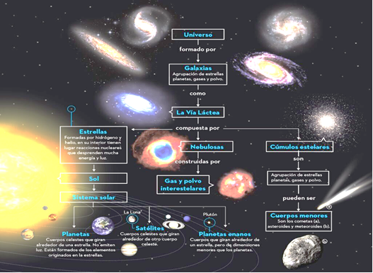

**16.- CIERRE:** Anotaran lo del pizarrón en su cuaderno la lluvia de ideas y el mapa conceptual con imágenes

Al final de clase se les explicara y se les preguntara qué es lo visto en la clase de hoy

Por fila se pasará a sello por la profesora

**Actividad y Tipo de organización: Individual (*) Equipo () Grupal (*)**

Por fila pasará a revisión para sello o firma de la profesora

**17.- EVALUACIÓN: Autoevaluación (*) Coevaluación () Heteroevaluación (*)**

**ACTITUDINAL:** Cumple con su asistencia y participación

**CONCEPTUAL:** Se entendieron los conceptos e ideas planteadas a los alumnos

**PROCEDIMENTAL:** Se llevó a cabo la información en manera adecuada y ordenada

**18.- TAREA:** No hay tarea semana de diagnóstico.

NOMBRE Y FIRMA DEL PROFESOR LIC.ANA LILA HERNADEZ SANCHEZ

DIRECCION ACADEMICA

L

Como todo conflicto, la guerra fría tenía que terminar, aquí están los principales motivos por los que se puso fin a este estado de tensión que tuvo al mundo desde 1947 a 1991

**DESARROLLO:**



**PLAN DE CLASE/NOTA TÉCNICA**

**NIVEL: SECUNDARIA**

**FECHA: 30 de agosto del 2024**

**1.- NOMBRE DEL PROFESOR: Noemí Hernández Montiel**

**GRADO: 2 GRUPO: “A”**

**2.- ASIGNATURA: Geografía**

**3.- TRIMESTRE: 1**

**4.- SEMANA: 1**

**5.- TIEMPO: 40 minutos**

**6.- TEMA: Diagnóstico**

**7.- PROPÓSITOS: Sistema solar y su clasificación**

**8.- CAMPO FORMATIVO:** (X) LENGUAJES. () SABERES Y PENSAMIENTO CIENTÍFICO. (X) ÉTICA, NATURALEZA Y SOCIEDAD. () DE LO HUMANO Y LO COMUNITARIO.

**9.- EJES ARTICULADORES:** () IGUALDAD DE GÉNERO. (x) INCLUSIÓN. () VIDA SALUDABLE. (X) PENSAMIENTO CRÍTICO (x) APROPIACIÓN DE LAS CULTURAS A TRÁVES DE LA LECTURA Y LA ESCRITURA. (x) INTERCULTURALIDAD CRÍTICA. () ARTES Y EXPERIENCIAS ESTÉTICAS.

**10.- CONTENIDOS: El sistema solar y sus características.**

**11.- RECURSOS: Notas técnicas.**

**12.-PDA: Analiza las implicaciones sociales, ambientales y económicas del crecimiento y distribución de la población.**

**13.- MATERIALES:** Cuaderno, lápices, colores, plataforma

**14.- INICIO:** Iniciar saludando a los alumnos y pasar asistencia.

Se les explicara una breve dinámica para la presentación del docente y de los alumnos la cual consiste en una dinámica

**15.- DESARROLLO:**

A los alumnos se les explicara qué es el sistema solar y cuáles son sus características. Cómo está formado y cuáles son los planetas del sistema solar**.**

**¿Qué es el sistema solar?**

El sistema solar es el contexto planetario en donde se encuentra nuestro planeta Tierra: un circuito en donde ocho planetas orbitan constantemente a una única estrella, el Sol**.**

**¿Cómo está formado el sistema solar?**

Como se ha dicho, en el centro mismo del sistema solar está el Sol, una estrella enana amarilla de luminosidad V, y el único astro que emite luz propia en el conjunto. A su alrededor orbitan ocho planetas de distinto tamaño y a distintas distancias, trazando a su paso trayectorias elípticas.

* **Planetas interiores.**Los más próximos al sol y los más pequeños: Mercurio, Venus, La Tierra y Marte. También se les llama planetas terrestres o telúricos, pues poseen superficie sólida, concreta, alrededor de la cual hay una [atmósfera](https://concepto.de/atmosfera/) (excepto en el caso de Mercurio).
* **Planetas exteriores.** Que están después del [cinturón de asteroides](https://concepto.de/cinturon-de-asteroides/) en el medio del sistema planetario, gigantescos y básicamente gaseosos: Júpiter, Saturno, Neptuno y Urano. Los últimos dos se conocen como los gigantes helados.

Existen un **conjunto de planetas enanos, entre los que se incluyó a Plutón desde el año 2006**

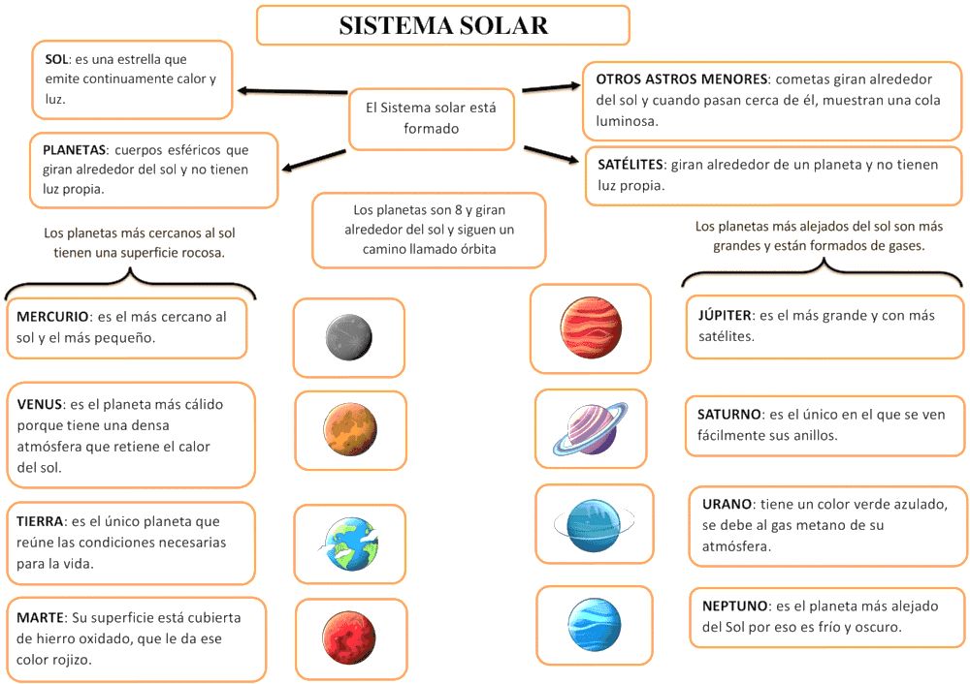  
  
**16.- CIERRE:** Anotaran en su cuaderno el mapa conceptual del sistema solar y el resumen.

**Actividad y Tipo de organización: Individual (*) Equipo () Grupal (*)**

Por fila pasará a revisión para sello o firma de la profesora

**17.- EVALUACIÓN: Autoevaluación (*) Coevaluación () Heteroevaluación (*)**

**ACTITUDINAL:** Cumple con su asistencia y participación

**CONCEPTUAL:** Se entendieron los conceptos e ideas planteadas a los alumnos

**PROCEDIMENTAL:** Se llevó a cabo la información en manera adecuada y ordenada

**18.- TAREA:** No hay tarea semana de diagnóstico.

NOMBRE Y FIRMA DEL PROFESOR LIC.ANA LILA HERNADEZ SANCHEZ

DIRECCION ACADEMICA



**PLAN DE CLASE/NOTA TÉCNICA**

**NIVEL: SECUNDARIA**

**FECHA: 2 de septiembre del 2024**

**1.- NOMBRE DEL PROFESOR: Noemí Hernández Montiel**

**GRADO: 2 GRUPO: “A”**

**2.- ASIGNATURA: Geografía**

**3.- TRIMESTRE: 1**

**4.- SEMANA: 2**

**5.- TIEMPO: 40 minutos**

**6.- TEMA: Diagnóstico**

**7.- PROPÓSITOS: La estructura geológica de la tierra**

**8.- CAMPO FORMATIVO:** () LENGUAJES. () SABERES Y PENSAMIENTO CIENTÍFICO. (X) ÉTICA, NATURALEZA Y SOCIEDAD. () DE LO HUMANO Y LO COMUNITARIO.

**9.- EJES ARTICULADORES:** () IGUALDAD DE GÉNERO. (x) INCLUSIÓN. () VIDA SALUDABLE. (X) PENSAMIENTO CRÍTICO (x) APROPIACIÓN DE LAS CULTURAS A TRÁVES DE LA LECTURA Y LA ESCRITURA. (x) INTERCULTURALIDAD CRÍTICA. () ARTES Y EXPERIENCIAS ESTÉTICAS.

**10.- CONTENIDOS: Que es la tierra, como se formó.**

**11.- RECURSOS: Notas técnicas.**

**12.-PDA: Analiza las implicaciones sociales, ambientales y económicas del crecimiento y distribución de la población.**

**13.- MATERIALES:** Cuaderno, lápices, colores, plataforma

**14.- INICIO:** Iniciar saludando a los alumnos y pasar asistencia.

Se les explicara una breve dinámica para la presentación del docente y de los alumnos la cual consiste en una dinámica

**15.- DESARROLLO:**

Los alumnos escucharan con atención dicha explicación

**Qué es La Tierra, el planeta de la vida**

La Tierra es el hogar de los seres vivos y **se formó hace más de 4,500 millones de años**. Es el quinto planeta más grande del Sistema Solar y el tercero más cercano al Sol; su distancia promedio a éste es de unos 150 millones de kilómetros. Como otros planetas, presenta una forma esférica y ligeramente achatada en los polos. Su diámetro es apenas un poco más grande que el de Venus. Es un planeta sin anillos, pero con un satélite natural, la Luna.

**Estructura geológica de la Tierra**

Es un planeta rocoso con una superficie sólida que a su vez está caracterizada por la presencia de numerosas formaciones geológicas: montañas, mesetas, cañones, llanuras, valles, etcétera. La zona inferior de la Tierra se compone de varias capas de roca y metal; mientras mayor es la profundidad, mayores son las temperaturas.

**La estructura terrestre está compuesta por 3 capas:**

* La **corteza** es la capa más delgada.
* El **manto** es la capa bajo la corteza y está formado por densas rocas
* El **núcleo**, por su parte, es la capa más profunda y al parecer contiene hierro, níquel y azufre.

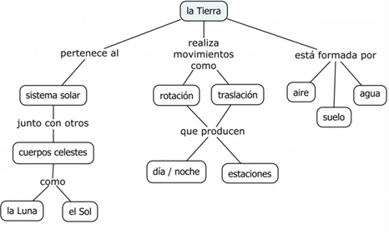

**16.-CIERRE: los alumnos deberán anotar dentro de su cuaderno** ¿Qué es un reglamento interno y para qué sirve? los puntos que se tomarán en cuenta para crear un reglamento de clase y al final el alumno firmará para estar de acuerdo y cumplir con el reglamento

**Actividad y Tipo de organización: Individual (*) Equipo () Grupal (*)**

Por fila pasará a revisión para sello o firma de la profesora

**17.- EVALUACIÓN: Autoevaluación (*) Coevaluación () Heteroevaluación (*)**

**ACTITUDINAL:** Cumple con su asistencia y participación

**CONCEPTUAL:** Se entendieron los conceptos e ideas planteadas a los alumnos

**PROCEDIMENTAL:** Se llevó a cabo la información en manera adecuada y ordenada

**18.- TAREA:** No hay tarea semana de diagnóstico.

NOMBRE Y FIRMA DEL PROFESOR LIC.ANA LILA HERNADEZ SANCHEZ

DIRECCION ACADEMICA



**PLAN DE CLASE/NOTA TÉCNICA**

**NIVEL: SECUNDARIA**

**FECHA: 3 de septiembre del 2024**

**1.- NOMBRE DEL PROFESOR: Noemí Hernández Montiel**

**GRADO: 1 GRUPO: “A”**

**2.- ASIGNATURA: Geografía**

**3.- TRIMESTRE: 1**

**4.- SEMANA: 2**

**5.- TIEMPO: 40 minutos**

**6.- TEMA: Diagnostico**

**7.- PROPÓSITOS: Conocer la hidrosfera**

**8.- CAMPO FORMATIVO:** (X) LENGUAJES. () SABERES Y PENSAMIENTO CIENTÍFICO. () ÉTICA, NATURALEZA Y SOCIEDAD. () DE LO HUMANO Y LO COMUNITARIO.

**9.- EJES ARTICULADORES:** () IGUALDAD DE GÉNERO. (x) INCLUSIÓN. () VIDA SALUDABLE. (X) PENSAMIENTO CRÍTICO (x) APROPIACIÓN DE LAS CULTURAS A TRÁVES DE LA LECTURA Y LA ESCRITURA. (x) INTERCULTURALIDAD CRÍTICA. () ARTES Y EXPERIENCIAS ESTÉTICAS.

**10.- CONTENIDOS: Principales características de nuestro planeta.**

**11.- RECURSOS: Notas técnicas.**

**12.-PDA: Analiza las implicaciones sociales, ambientales y económicas del crecimiento y distribución de la población.**

**13.- MATERIALES:** Cuaderno, lápices, colores, plataforma

**14.- INICIO:** Iniciar saludando a los alumnos y pasar asistencia.

Se les explicara una breve dinámica para la presentación del docente y de los alumnos la cual consiste en una dinámica

**15.- DESARROLLO:**

Se les explicará a los alumnos el concepto de:

**LA HIDROSFERA:**

Es una de las principales características de nuestro planeta, que permite que la vida pueda desarrollarse, es la presencia de agua. Más de las tres cuartas partes de la superficie terrestre está cubierta de agua. Al conjunto de agua terrestre en sus tres estados: sólido líquido y gaseoso se la conoce con el nombre de HIDRÓSFERA y comprende: los mares, los océanos, los polos, los glaciares, el agua subterránea, los lagos, los ríos y al agua que se encuentra en la atmósfera

* La hidrosfera puede ser contaminada por muy diversos componentes como:

1. Compuestos químicos como aceites y otros disolventes.
2. Metales pesados.
3. Plásticos y micro plásticos.
4. Compuestos con acciones biológicas.
5. Materia orgánica.

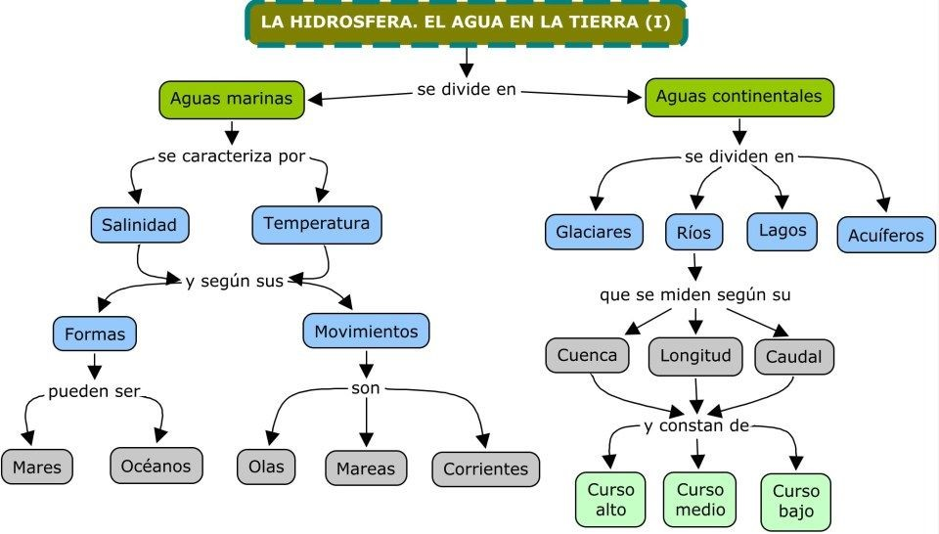

**16.- CIERRE:** Los alumnos anotaran en su cuaderno la definición y el mapa mental.

**Actividad y Tipo de organización: Individual (*) Equipo () Grupal (*)**

Por fila pasará a revisión para sello o firma de la profesora

**17.- EVALUACIÓN: Autoevaluación (*) Coevaluación () Heteroevaluación (*)**

**ACTITUDINAL:** Cumple con su asistencia y participación

**CONCEPTUAL:** Se entendieron los conceptos e ideas planteadas a los alumnos

**PROCEDIMENTAL:** Se llevó a cabo la información en manera adecuada y ordenada

**18.- TAREA:** No hay tarea semana de diagnóstico.



**PLAN DE CLASE/NOTA TÉCNICA**

**NIVEL: SECUNDARIA**

**FECHA: 4 de septiembre del 2024**

**1.- NOMBRE DEL PROFESOR: Noemí Hernández Montiel**

**GRADO: 1 GRUPO: “A”**

**2.- ASIGNATURA: Geografía**

**3.- TRIMESTRE: 1**

**4.- SEMANA: 2**

**5.- TIEMPO: 40 minutos**

**6.- TEMA: Diagnostico**

**7.- PROPÓSITOS: Conocer las causas del calentamiento global.**

**8.- CAMPO FORMATIVO:** (X) LENGUAJES. () SABERES Y PENSAMIENTO CIENTÍFICO. () ÉTICA, NATURALEZA Y SOCIEDAD. () DE LO HUMANO Y LO COMUNITARIO.

**9.- EJES ARTICULADORES:** () IGUALDAD DE GÉNERO. (x) INCLUSIÓN. () VIDA SALUDABLE. (X) PENSAMIENTO CRÍTICO (x) APROPIACIÓN DE LAS CULTURAS A TRÁVES DE LA LECTURA Y LA ESCRITURA. (x) INTERCULTURALIDAD CRÍTICA. () ARTES Y EXPERIENCIAS ESTÉTICAS.

**10.- CONTENIDOS: Definición del calentamiento global.**

**11.- RECURSOS: Notas técnicas.**

**12.-PDA: Analiza las implicaciones sociales, ambientales y económicas del crecimiento y distribución de la población.**

**13.- MATERIALES:** Cuaderno, lápices, colores, plataforma

**14.- INICIO:** Iniciar saludando a los alumnos y pasar asistencia.

Se les explicara una breve dinámica para la presentación del docente y de los alumnos la cual consiste en una dinámica

**15.-Desarrollo**

**Definición del calentamiento global**

El calentamiento global consiste en el aumento de la temperatura de la tierra, reflejado en los océanos y la atmósfera debido a la emisión de gases de efecto invernadero expedidos por la actividad humana.

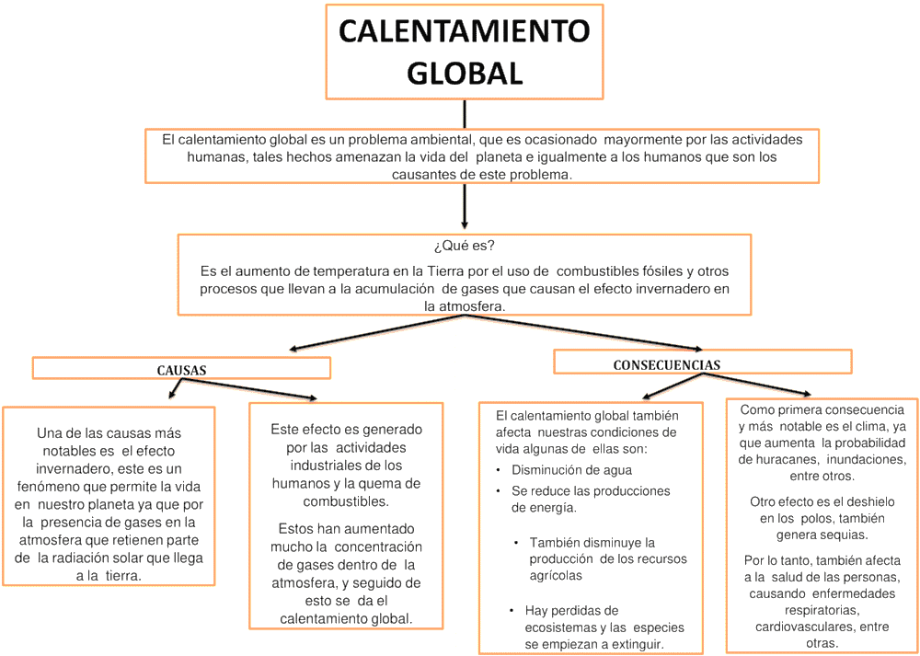**Actividad y Tipo de organización: Individual (*) Equipo () Grupal (*)**

Por fila pasará a revisión para sello o firma de la profesora

**16.- EVALUACIÓN: Autoevaluación (*) Coevaluación () Heteroevaluación (*)**

**ACTITUDINAL:** Cumple con su asistencia y participación

**CONCEPTUAL:** Se entendieron los conceptos e ideas planteadas a los alumnos

**PROCEDIMENTAL:** Se llevó a cabo la información en manera adecuada y ordenada

**17.- TAREA:** No hay tarea semana de diagnóstico.

NOMBRE Y FIRMA DEL PROFESOR LIC.ANA LILA HERNADEZ SANCHEZ

DIRECCION ACADEMICA



**PLAN DE CLASE/NOTA TÉCNICA**

**NIVEL: SECUNDARIA**

**FECHA: 5 de septiembre del 2024**

**1.- NOMBRE DEL PROFESOR: Noemí Hernández Montiel**

**GRADO: 1 GRUPO: “A”**

**2.- ASIGNATURA: Geografía**

**3.- TRIMESTRE: 1**

**4.- SEMANA: 2**

**5.- TIEMPO: 40 minutos**

**6.- TEMA: Diagnostico**

**7.- PROPÓSITOS: Conocer los tipos de climas**

**8.- CAMPO FORMATIVO:** (X) LENGUAJES. () SABERES Y PENSAMIENTO CIENTÍFICO. () ÉTICA, NATURALEZA Y SOCIEDAD. () DE LO HUMANO Y LO COMUNITARIO.

**9.- EJES ARTICULADORES:** () IGUALDAD DE GÉNERO. (x) INCLUSIÓN. () VIDA SALUDABLE. (X) PENSAMIENTO CRÍTICO (x) APROPIACIÓN DE LAS CULTURAS A TRÁVES DE LA LECTURA Y LA ESCRITURA. (x) INTERCULTURALIDAD CRÍTICA. () ARTES Y EXPERIENCIAS ESTÉTICAS.

**10.- CONTENIDOS: Que son los climas y su clasificación.**

**11.- RECURSOS: Notas técnicas.**

**12.-PDA: Analiza las implicaciones sociales, ambientales y económicas del crecimiento y distribución de la población.**

**13.- MATERIALES:** Cuaderno, lápices, colores, plataforma

**14.- INICIO:** Iniciar saludando a los alumnos y pasar asistencia.

Se les explicara una breve dinámica para la presentación del docente y de los alumnos la cual consiste en una dinámica

**15.-Desarrollo**

Se les preguntará para ellos que es el clima,

**¿Qué es el clima?**

El clima es el conjunto de condiciones atmosféricas promedio que se dan en un área geográfica durante un determinado período de tiempo. Son los patrones y las tendencias atmosféricas que se dan en relación a la temperatura, la presión, los vientos, las lluvias, la nubosidad y la humedad.

Los cinco tipos de clima y sus subtipos según la clasificación climática son:

* [**Clima tropical**](https://humanidades.com/clima-tropical/).
* [**Clima seco o árido**](https://humanidades.com/clima-arido/)
* [**Clima templado**](https://humanidades.com/clima-templado/).
* **Clima continental**
* [**Clima polar**](https://humanidades.com/clima-polar/)**.**

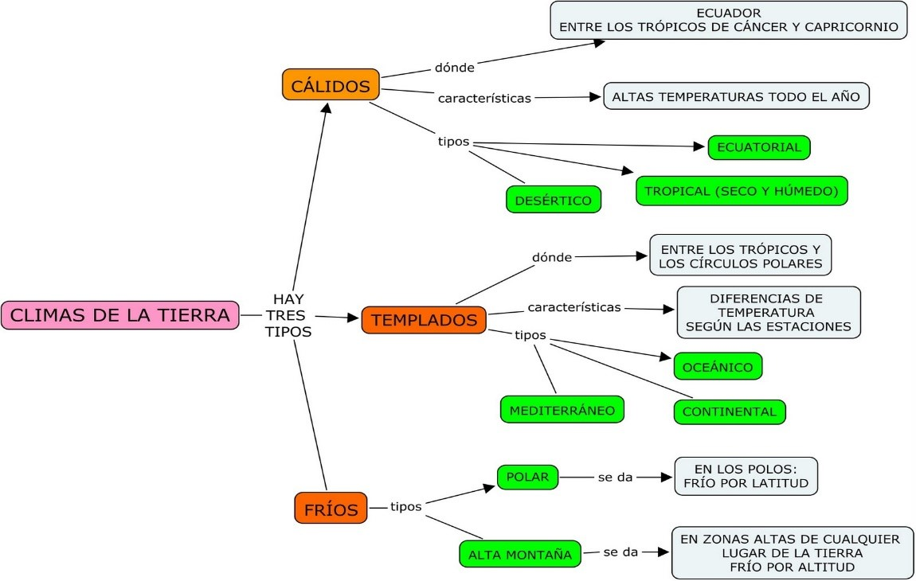

**16.- CIERRE:** A los alumnos se les anotarán el resumen y un mapa conceptual en su cuaderno.

**Actividad y Tipo de organización: Individual (*) Equipo () Grupal (*)**

Por fila pasará a revisión para sello o firma de la profesora

**17.- EVALUACIÓN: Autoevaluación (*) Coevaluación () Heteroevaluación (*)**

**ACTITUDINAL:** Cumple con su asistencia y participación

**CONCEPTUAL:** Se entendieron los conceptos e ideas planteadas a los alumnos

**PROCEDIMENTAL:** Se llevó a cabo la información en manera adecuada y ordenada

**18.- TAREA:** No hay tarea semana de diagnóstico.

NOMBRE Y FIRMA DEL PROFESOR LIC.ANA LILA HERNADEZ SANCHEZ

DIRECCION ACADEMICA